Dlaczego kupujemy odzież i gadżety muzyczne?
Gdzie kupić dobrej jakości Odzież i gadżety muzyczne? Odpowiedź znajdziesz w naszym artykule. Zachęcamy do lektury.

Gdzie kupić ciekawą odzież i gadżety muzyczne?
Dla wielu fanów konkretnych gatunków muzyki czy też danego zespołu lub wykonawcy wszelkiego rodzaju merchandise to obowiązkowe elementy stylu. Odzież i gadżety muzyczne kupują w różnych celach, jakich?

Koszulki z nazwami zespołów i logo
Koszulki, skarpetki, bluzy czy inna odzież i gadżety muzyczne kupowane są oczywiście w celu prezentacji naszych gustów muzycznych. W ostatnich czasach gdy odwołane zostały festiwale, koncerty i inne muzycze eventy, decydując się na zakup produktów merchendise możemy również wspierać dany klub muzyczny czy artystę lub zespół.

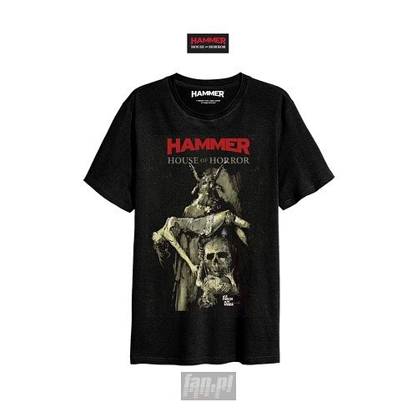
Odzież i gadżety muzyczne w sklepie Fan
Fan to sklep internetowy, który w swoich katalogach online oferuje nie tylko szeroki wybór płyt CD ale także wspomnianą odzież i gadżety muzyczne. Dodatkowo jeśli chcesz poznać historię lubianych przez Ciebie zespołów czy wokalistów, w Fan kupisz biografie topowych artystów wszechczasów. Nie zapomnij sprawdzić również szerokiej oferty czasopism poświęconych nowościom w świecie muzyki. Chcesz poszerzać swoją wiedzę o branży muzycznej? A może kupić nowe płyty czy też książki lub odzież z logiem zespołu? Sprawdź zatem sklep Fan!

